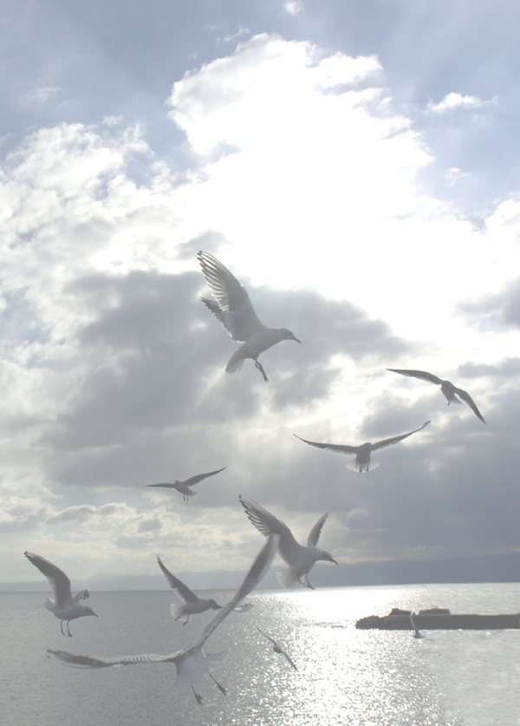


* Наследие * Heritage * Фонотека
* Наследие * Heritage * Фонотека
Притча о Винограднике
Алексей Cавченко
А 125 С
А 125 С
- Я в поле вышел утром ранним (Пение) 4:39
- Проповедь Алексея Савченко 26:13
- Мы у берега земного (Музыка) 4:03
- Прийди ко мне (Пение) 4:01
38:58
Фонотека «Наследие»
... Христос Иисус умер, но и воскрес...
Рим. 8:34
Ах журавли, журавли
Б 12 С
ХРИСТИАНСКИЕ ПЕСНИ И МУЗЫКА

Фонотека «Наследие»
Фонотека «Наследие»
ХРИСТИАНСКИЕ ПЕСНИ И МУЗЫКА

Б 12 С
Vocal:
Alexander Hertel
Olga Wegner
Johann Kreiger (Herford, Germanry 1999)

1 Над тайгой засыпающей 3:14
2 Бушует житейское море 3:14
3 Боже мой, от Тебя не скрыты 3:48
4 Не уходи от ног Христа 3:58
5 Часто на этой дороге 3:21
6 Как ива, что склоняется 3:26
7 Птички в далёкие страны летят 2:23
8 Тишина склонилась над землёй 3:17
9 Как тяжко на сердце 3:36
10 О эти руки 3:41
11 Часто жизнь бросает 2:20
12 В печали и скорби идёшь ты 2:28
13 Хочу Господь 2:56
14 Куда теперь идти мне 3:10
15 Есть много на свете 2:27
16 Когда-то в свете без теней 3:01

